百链

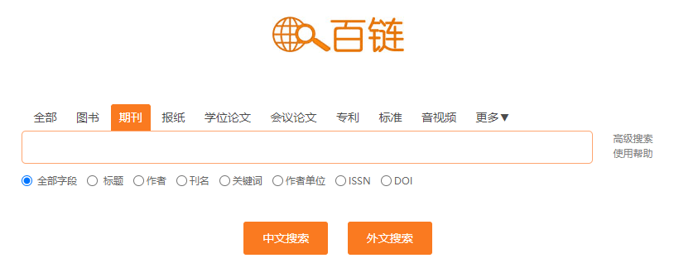

用户使用手册
（贵阳人文科技学院）

百链是全国图书馆资源的联合搜索，拥有7.2亿条元数据，通过410个中外文数据库中获取元数据，其中收录中文期刊11000万篇元数据，外文期刊28000万篇元数据。此外，还可以通过文献传递方式获取到图书馆中没有的中外文文献资料。目前已在全国建立联合分中心70个，应用的图书馆超过1000多家，每天超过100万人次在这里获取学术资源。
（1）百链可实现馆藏部分内容到全部内容：
读者可同时从来自不同国家和数据库的文章获取资源，读者的获取资源范围从本馆馆藏扩展到了全部出版文献。
（2）百链可从本馆服务到多馆联合服务：
百链实现全国多个图书馆资源的联合获取，文献获取途径向导，互联互通，共同协作共享服务；

一、访问方式
1、学校IP内用户浏览器网址输入www.blyun.com
2、学校IP外用户，需要先在IP内进行个人认证，浏览器网址输入：www.blyun.com，进入发现首页，完成认证后使用学习通账号登录即可访问
单位选择：贵阳人文科技学院图书馆

- 搜索文献资源
第一步：选择文献类型，在搜索框中输入查询词，点击“外文搜索”按钮，将为您在海量的资源中查找相关文献。

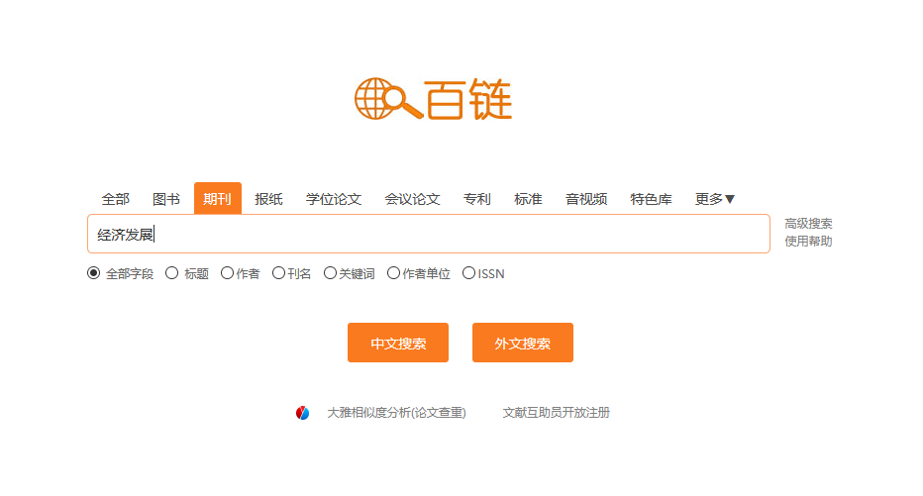
注：中文搜索——搜索中文语种文献；外文搜索——搜索外文语种文献。

第二步：浏览搜索结果
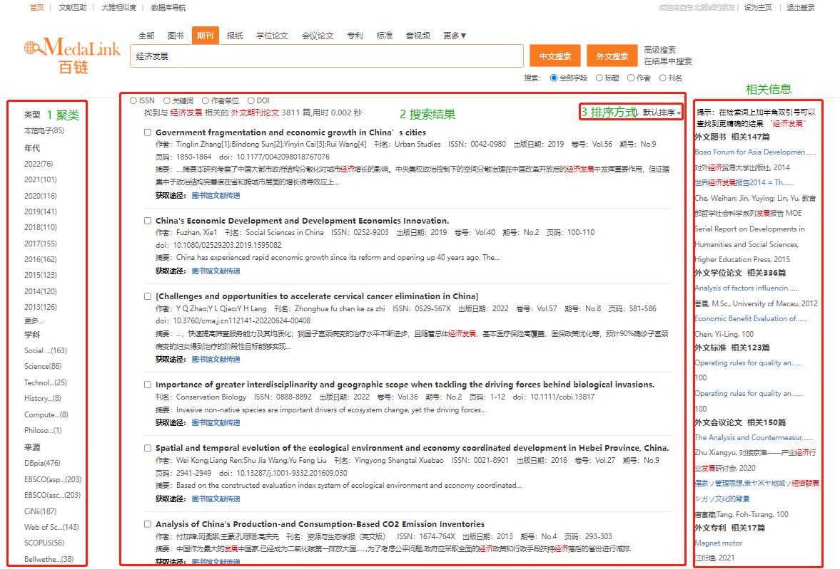

1：聚类-----对搜索结果按类型、年代、学科等进行聚类，帮助读者精确搜索结果。
2：搜索结果-----显示搜索结果文献相关信息和获取途径。
3：排序-----设置搜索结果按不同方法排序。
4：相关信息-----显示其他类型相关信息

- 获取文献资源
在搜索结果页面选择需要的文献，进入详细页面，查看文献详细信息，并从页面右侧“获取资源”栏目获取文献。
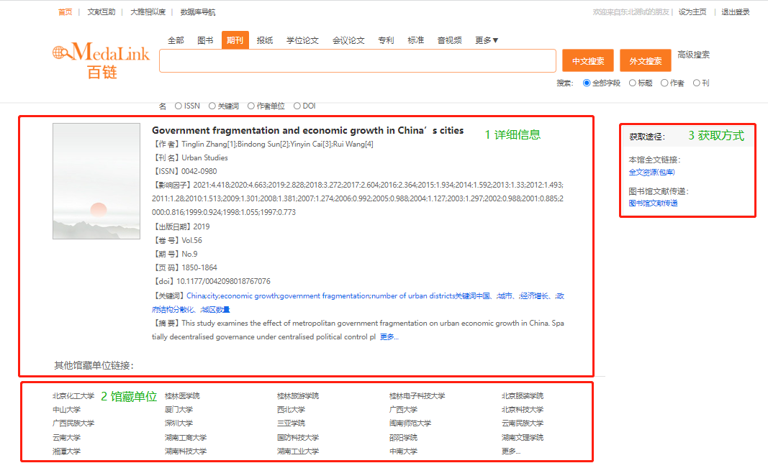
1：详细信息-----查看文献相关信息，包括作者、出版日期、页码等。
2：馆藏单位-----查看全国拥有该文献的单位。
3：获取资源-----查看获取该文献资源的方式。
获取方式一：本馆全文链接
如果有“本馆全文链接”，可直接点击进入图书馆数据库的详细页面阅读和下载全文。
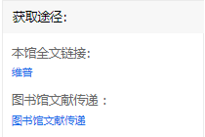
获取方式二：图书馆文献传递
没有“本馆全文链接”的文献，点击“图书馆文献传递”方式共享获取。

- 百链使用技巧
1. 高级搜索
点击搜索框后面的“高级搜索”链接，进入高级搜索页面，通过高级搜索更精确地定位您需要的文献。
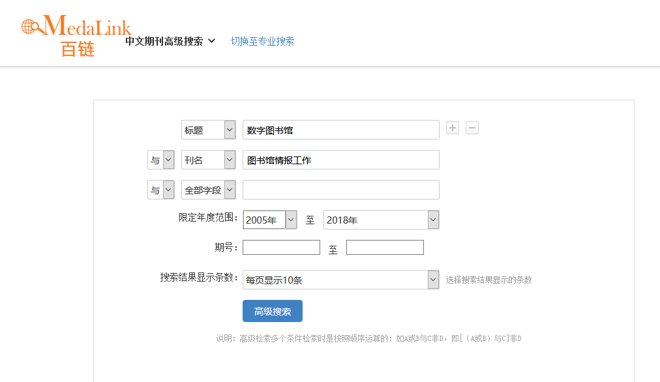

2. 二次检索
在搜索结果页面输入新查询词，点击“在结果中搜索”，将在当前搜索结果页面中再进行搜索。
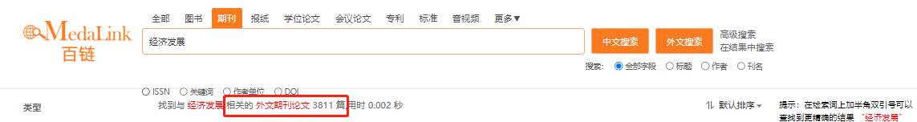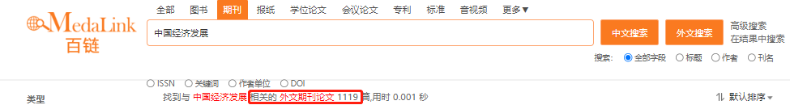

3. 精确匹配
在搜索结果中，长查询词可能被拆分，为了达到精确搜索的目的，可以给查询词加半角双引号，百链将不对查询词进行拆分。
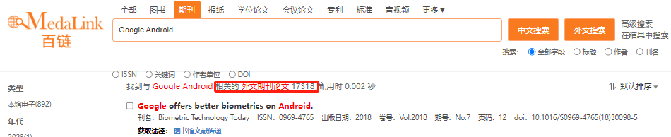
未加半角双引号前结果数据

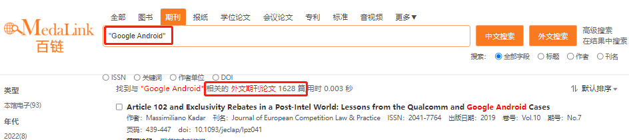
加半角双引号结果数量

4. 拼音提示
在搜索框输入某个外文单词，会出现与该词相关的检索词
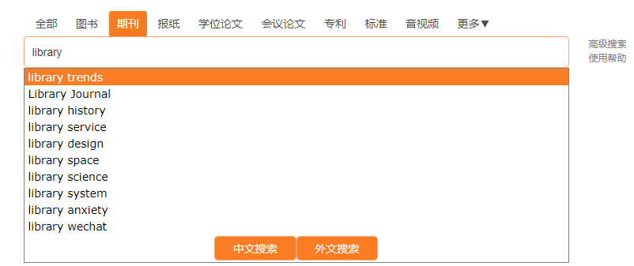
（百链云图书馆使用操作详情请访问网址https://www.blyun.com/blhelp/help.html
或在百链云图书馆首页检索框右侧点击“使用帮助”）

